ЛАБОРАТОРНАЯ РАБОТА 2
«Грудной отдел тела насекомых: конечности и крылья»

1 Рассмотрите и подпишите элементы груди майского жука

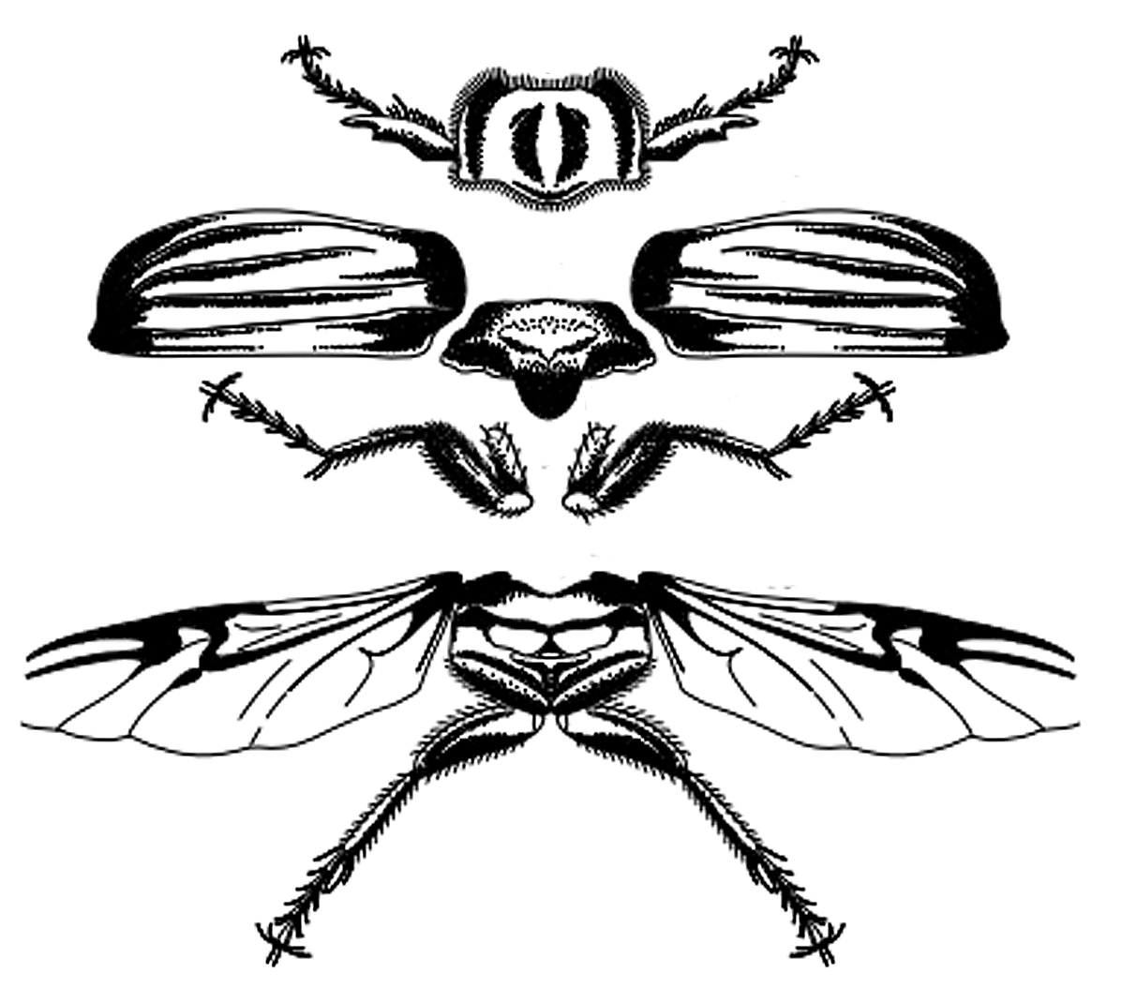

2 Подпишите элементы строения грудного сегмента, представленного на рисунке

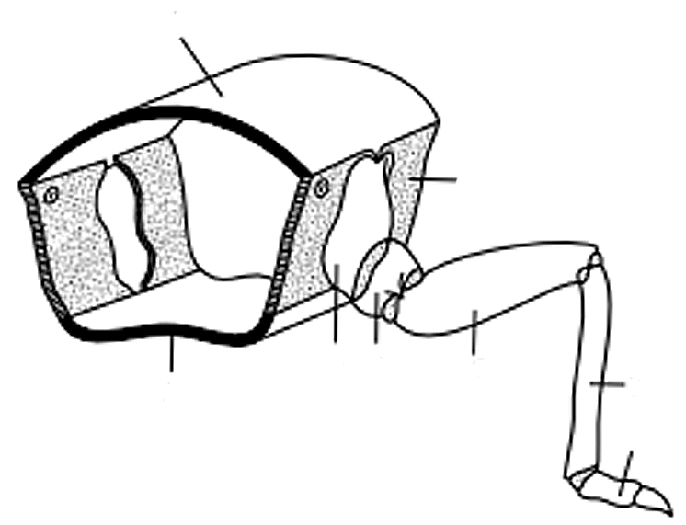
3 Рассмотрите детали строения груди, изображенные на рисунке. Зарисуйте строение груди жужелицы или майского жука снизу и сверху, обозначьте элементы

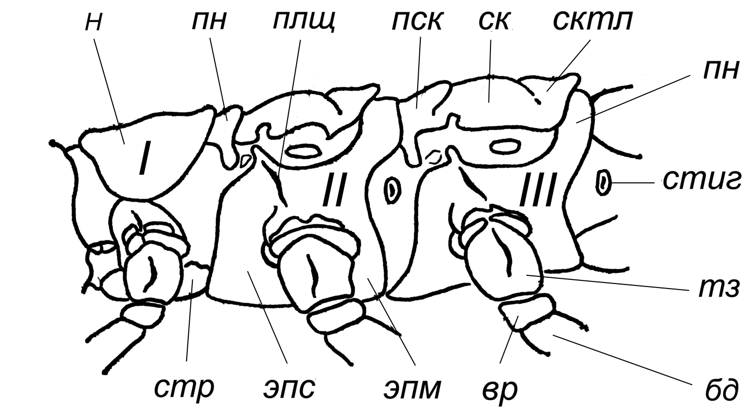

Сегменты грудного отдела насекомых: I – переднегрудь; II – среднегрудь; III – заднегрудь; н – нотум; пн – постнотум; пск – прескутум; ск – скутум; сктл – скутеллум; эпм – эпимеры; эпс – эпистерны; стр – стерниты; плш – плейральный шов; тз – тазик; вр – вертлуг; бд – бедро; стиг – стигмы
4 Рассмотрите типы конечностей, представленные на рисунке, запишите, какими парами (передней, средней или задней) они являются, что обозначено на рисунке под цифрами 1-5? Заполните таблицу

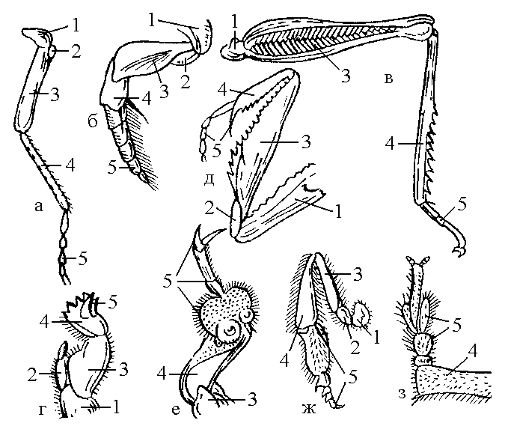

Конечность | Тип | Пара
А
Б
В
Г
Д
Ж
З

1
2
3
4
5

5 Рассмотрите конечности кузнечика, клопа-гладыша, жужелицы, майского жука, навозника, пчелы, богомола. Определите тип всех конечностей и заполните таблицу:

Представитель | Конечности
Представитель | 1 пара | 2 пара | 3 пара
Кузнечик
Клоп-гладыш
Жужелица
Майский жук
Навозник
Богомол
Пчела

6 Рассмотрите рисунок, назовите, обозначьте и подпишите элементы крыла

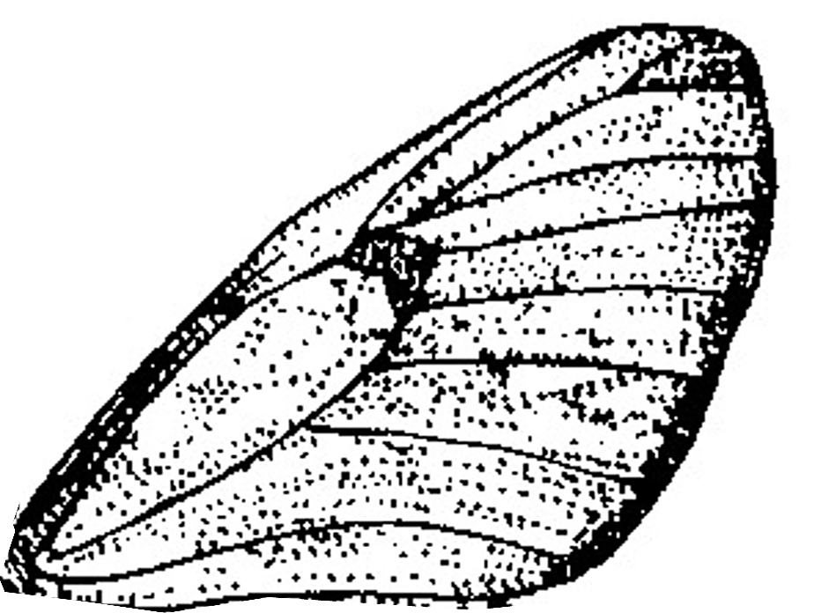

7 Рассмотрите рисунок и жилкование крыльев боярышницы. Изобразите ниже крылья нимфалиды и обозначьте жилки

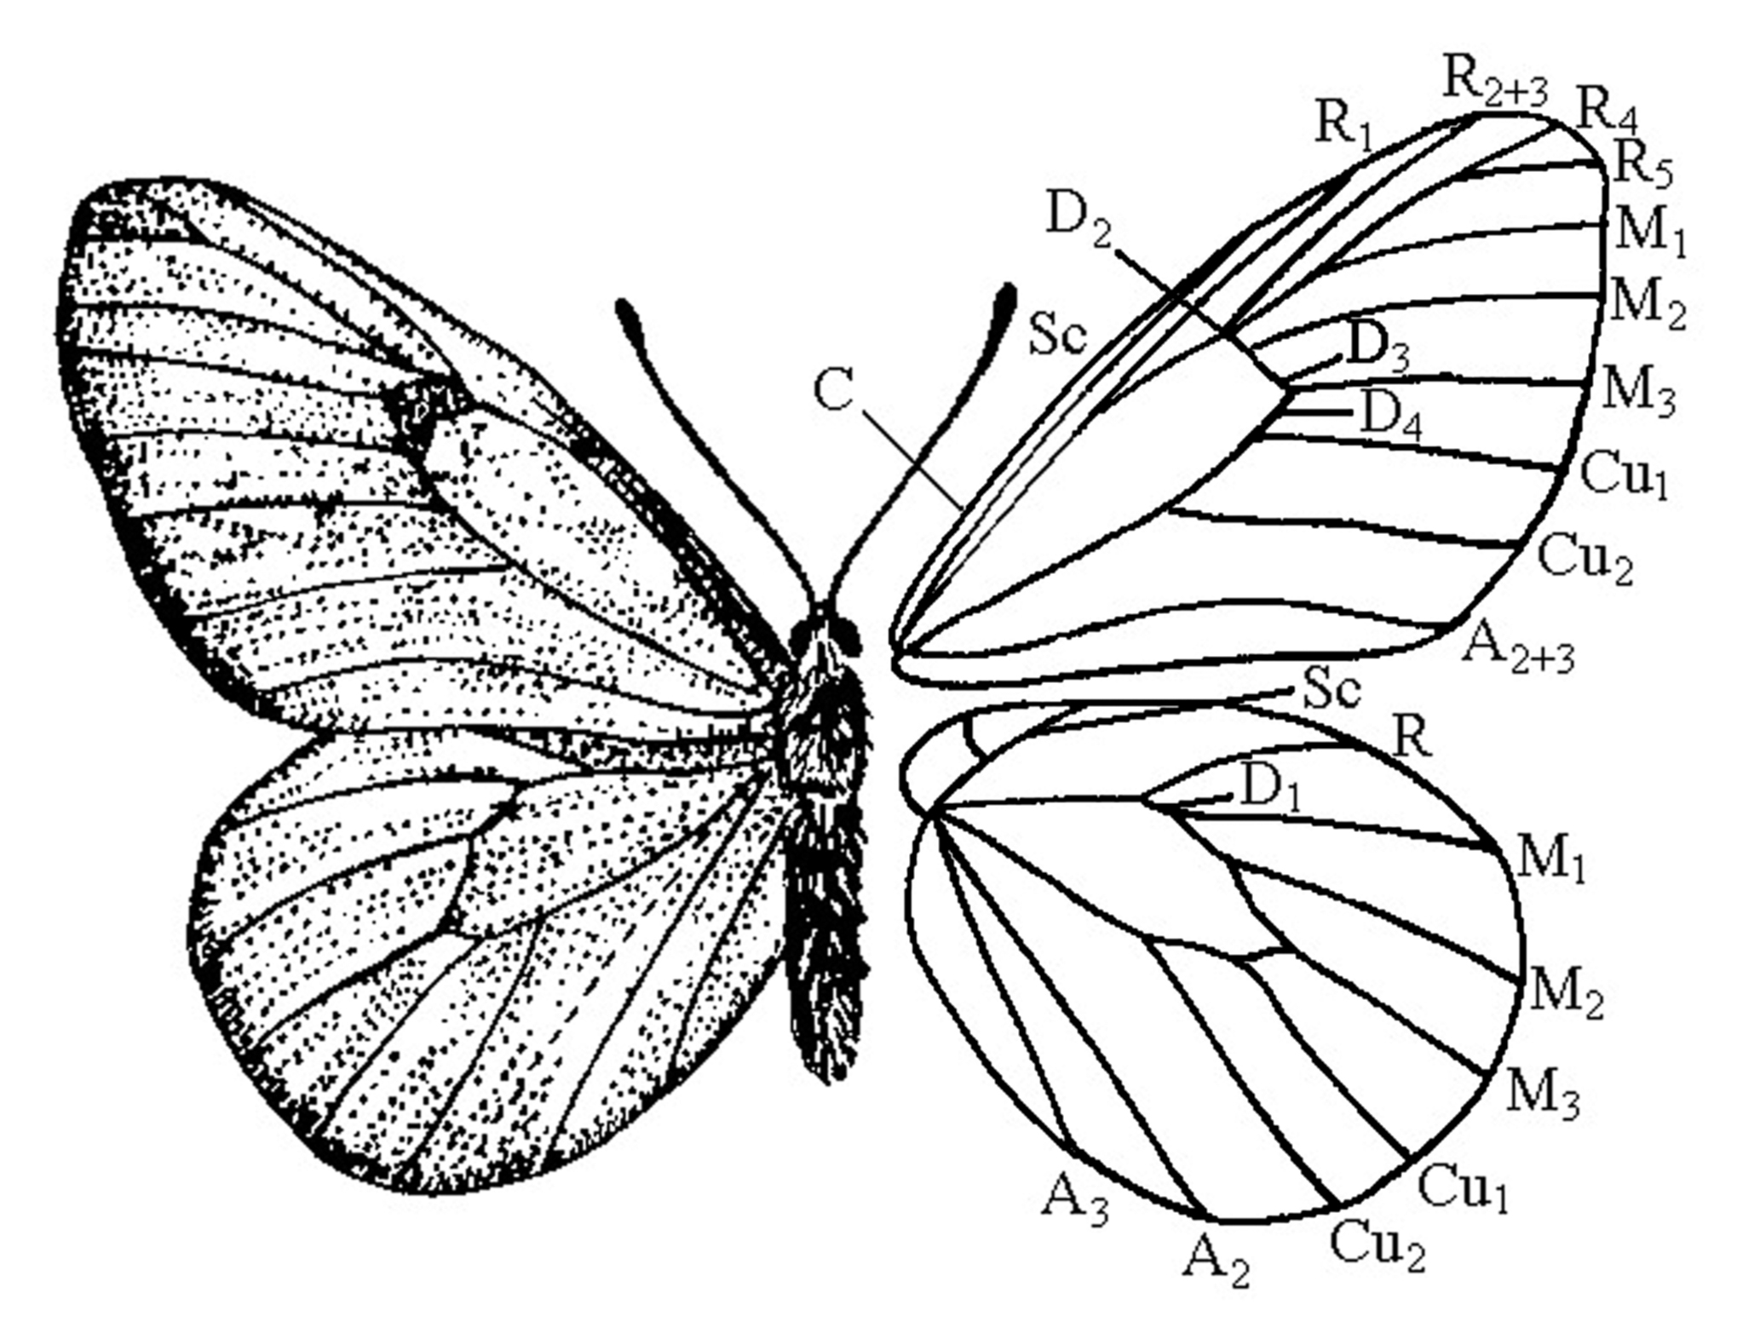

8 Рассмотрите крылья, приведенные на рисунке. Определите их тип и каким насекомых они могут принадлежать

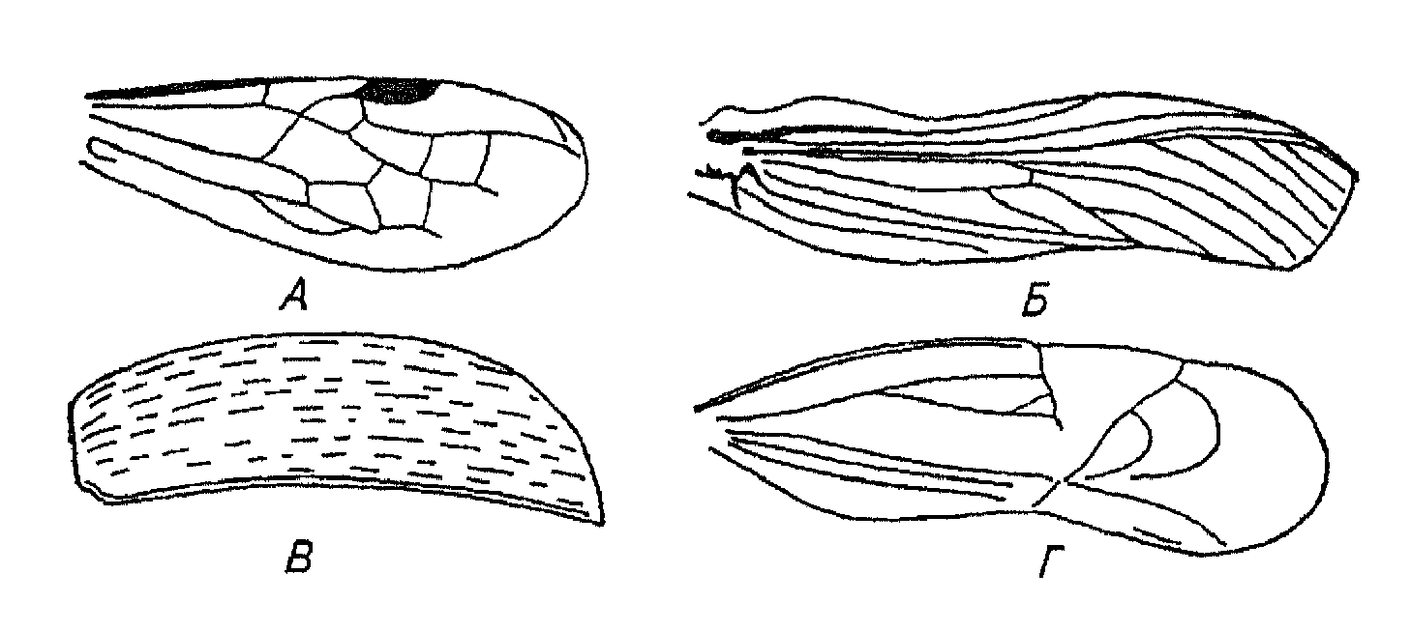

Крыло | Тип | Представитель
А
Б
В
Г

9 Рассмотрите стрекозу, кузнечика, уховертку, клопа, жука, бабочку, пчелу, муху. Определите тип их крыльев, опишите их и заполните приведенную ниже таблицу:

Представитель | По консистенции |  | По количеству замкнутых ячеек |  | По степени опушения
Представитель | 1 пара | 2 пара | 1 пара | 2 пара | 1 пара | 2 пара
стрекоза
кузнечик
уховертка
клоп
жук
бабочка
пчела
муха

